Giải bài tập môn Hóa Học lớp 11 Bài 22: Cấu trúc phân tử hợp chất hữu cơ
Hướng dẫn giải bài tập lớp 11 Bài 22: Cấu trúc phân tử hợp chất hữu cơ
KIẾN THỨC CƠ BẢN
1. Thuyết cấu tạo hoá học của Bút-lê-rốp gồm ba luận điểm chính.
2. - Những hợp chất có thành phần phân tử hơn kém nhau một hay nhiều nhóm CH₂ nhưng có tính chất hoá học tương tự nhau là những chất đồng đẳng, chúng hợp thành dãy đồng đẳng.
- Những hợp chất khác nhau nhưng có cùng công thức phân tử là những chất đồng phân.
+ Đồng phân cấu tạo là những hợp chất có cùng công thức phân tử nhưng có cấu tạo hoá học khác nhau. Đồng phân cấu tạo bao gồm: đồng phân nhóm chức; đồng phân mạch cacbon; đồng phân vị trí nhóm chức.
+ Đồng phân lập thể là những đồng phân có cấu tạo hoá học như nhau (cùng công thức cấu tạo) nhưng khác nhau về sự phân bố trong không gian của các nguyên tử trong phân tử (tức khác nhau về cấu trúc không gian của phân tử).
3. Liên kết trong phân tử hợp chất hữu cơ thường là liên kết cộng hoá trị.
a) Liên kết δ tạo thành do xen phủ trục nối 2 hạt nhân nguyên tử.
b) Liên kết π tạo thành do xen phủ bên trục nối 2 hạt nhân nguyên tử.
4. Viết được công thức cấu tạo của một số chất hữu cơ cụ thể. Phân biệt được chất đồng đẳng, chất đồng phân dựa vào công thức cấu tạo.
TRẢ LỜI CÁC CÂU HỎI
Bài 1. Phát biểu nội dung cơ bản của thuyết cấu tạo hoá học.
Trả lời
- Trong phân tử hợp chất hữu cơ, các nguyên tử liên kết với nhau theo đúng hóa trị và theo một trật tự nhất định. Thứ tự liên kết đó gọi là liên kết hóa học. Sự thay dổi thứ tự liên kết đó , tức là thay đổi cấu tạo hóa học , sẽ ra hợp chất khác.
-Trong phân tử hợp chất hữu cơ, cacbon hóa trị 4. Nguyên tử cacbon không những liên kết với nguyên tử các nguyên tố khác mà còn liên kết nhau tạo thành mạch cacbon ( mạch vòng, mạch không vòng, mạch nhánh , mạch không nhánh)
-Tính chất của các chất phụ thuộc vào thành phần phân tử ( bản chất , số lượng các nguyên tử) và cấu tạo hóa học (thứ tự liên kết các nguyên tử)
Bài 2. So sánh ý nghĩa của công thức phân tử và công thức cấu tạo. Cho thí dụ minh hoạ.
-Giống: Đều cho biết thành phần nguyên tố và số lượng nguyên tử của mỗi nguyên tố trong phân tử
-Khác: Công thức phân tử không biểu diễn thứ tự và cách thức liên kết giữa các nguyên tử, trong khi công thức cấu tạo nói lên rõ điều này.
Ví dụ
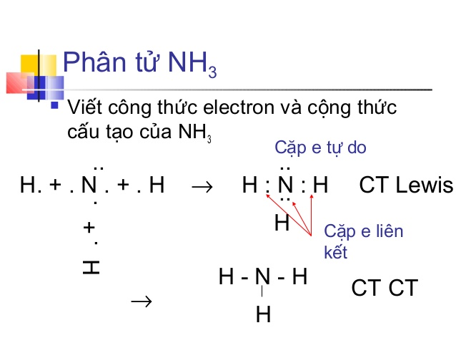
Bài 3. Thế nào là liên kết đơn, liên kết đôi, liên kết ba ?
Giải:
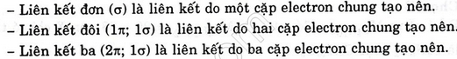
Bài 4. Chất nào sau đây trong phân tử chỉ có liên kết đơn ?
A. CH₄
B. C₂H₄
C. C₆H₆
D. CH3COOH
Lời giải:
Chọn A
Bài 5. Những chất nào sau đây là đồng đẳng của nhau, đồng phân của nhau ?
a) CH₃ - CH = CH - CH₃
b) CH₂ = CH - CH₂ - CH₃
c) CH₃ - CH₂ - CH₂ - CH₂ - CH₃
d) CH₂ = CH-CH₃
e) CH₃ - CH = CH - CH₂ - CH₃
h) CH₃ - CH₂ - CH₂ - CH₂ - CH₂ - CH₃
Lời giải:
Những chất là đồng đẳng của nhau :
a, d và e ; a, d và g ; b, d và e ;
b, d và g ; i và h ; c và h.
Những chất là đồng phân của nhau ;
a với b ; e với g ; c với i.
Bài 6. Viết công thức cấu tạo có thể có của các chất có công thức phân tử như sau: C₂H₆O, C₃H₆O, C₄H₁₀.
Lời giải:
Viết CTCT ứng với CTPT:
C₂H₆O: CH₃-CH₂-OH; CH₃ - O -CH₃
C₃H₆0: CH₃-CH₂-CHO; CH₂ = CH -CH₂-OH; CH₂ = CH - O - CH_{3;}
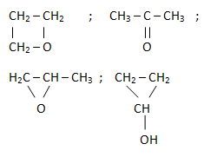
C₄H₁₀: CH₃-CH₂-CH₂-CH₃;
Bài 7. Những công thức cấu tạo nào dưới đây biểu thị cùng một chất ?
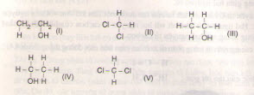
Lời giải:
(I), (III) và (IV); (II) và (V).
Bài 8. Khi cho 5,30 gam hỗn hợp gồm etanol C₂H₅OH và propan-1-ol CH₃CH₂CH₂OH tác dụng với natri (dư) thu được 1,12 lít khí (đktc).
a) Viết phương trình hoá học của các phản ứng xảy ra.
b) Tính thành phần phần trăm khối lượng của mỗi chất trong hỗn hợp.
Lời giải:
2C₂H₅OH + 2Na → 2C₂H₃ONa + H₂↑
2CH₃ -CH₂ -СН₂ - ОН + 2Na → 2CH₃ -CH₂ -СН₂ -ONa + H₂↑
b) Tính thành phần phần trăm khối lượng mỗi chất
-Theo 2 pthh ở phần a), số mol 2 chất là 2 x = 0,100 (mol)
22,4
-Đặt số mol C₂H₅OH là x, số mol C₃H₇OH là 0,100 – x
46,0x + 60,0.(0,100 - x) = 5,30 => x = 0,0500.
Vậy % khối lượng của C₂H₅OH : x 100% = 43,4%
% khối lượng của C₃H₇OH : 56,6%.

